

**FACULTAD DE INGENIERIA**

**ESCUELA DE INDUSTRIAL**

**Asignatura: Dirección de Proyectos (DDP106)**

**CICLO ACADEMICO: 02-2021**

Título:

“ESTUDIO DE PREFACTIBILIDAD DEL PROYECTO DE INVERSION SISTEMA DE FACTURACION E INVENTARIO PARA SIMATIC”

Docente:

Ing. César Augusto Palma A.

Presentado por:

|  |  |  |  |  |
| --- | --- | --- | --- | --- |
| Apellidos, Nombres | Carné | Carrera | Teoría | Laboratorio |
| Menjívar Medrano, Génesis Noemi | MM170286 | Ing. En ciencias de la computación | 02T | 02L |
| Torres Lima, Jorge Alberto | TL160484 | Ing. En ciencias de la computación | 02T | 02L |
| Santos Martínez, Edwin Alexander | SM180297 | Ing. En ciencias de la computación | 02T | 01L |
| Ramos Castro, María Enriqueta | RC182562 | Ing. Biomédica | 02T | 02L |
| Ramírez Sánchez, Kevin Adalberto | RS170770 | Ing. En Telecomunicaciones | 02T | 05L |

Soyapango, 15 de febrero del 2021.

**ÍNDICE NUMÉRICO**

CAPITULO 1-PROCESOS DE INICIO DEL PROYECTO 3

1.1 ACTA DE CONSTITUCION DEL PROYECTO 3

1.1.1 Título del proyecto 3

1.1.2 Planteamiento del problema 3

1.1.3 Estado del Arte 3

1.1.4 Justificación 4

1.1.5 Objetivo 5

1.1.6 Descripción del proyecto 5

1.1.7 Estructura de Gobernabilidad 5

1.1.8 Cronograma del trabajo 7

1.1.9 Presupuesto 9

1.1.10 Aprobación 9

1.2 Identificación de los interesados 9

**ÍNDICE DE TABLAS**

Tabla 1. Cronograma de fechas 7

Tabla 2. Cronograma en esquema 8

Tabla 3: Presupuesto 9

Tabla 4: Identificador de los interesados 10

**ÍNDICE DE ILUSTRACIONES**

Ilustración 1. Roles de proyecto 5

# **CAPITULO 1-PROCESOS DE INICIO DEL PROYECTO**

# **1.1 ACTA DE CONSTITUCION DEL PROYECTO**

# **1.1.1 Título del proyecto**

ESTUDIO DE PREFACTIBILIDAD DEL PROYECTO DE INVERSION “SISTEMA DE FACTURACION E INVENTARIO PARA SIMATIC”

# **1.1.2 Planteamiento del problema**

“SIMATIC” es una empresa que cuenta con un amplio stock de accesorios de computadoras, así también prestan diferentes servicios como: servicios de mantenimiento preventivo/correctivo de computadoras, servicios de cableado estructurado de red, y servicio de instalación de cámaras de seguridad. Esta empresa que ofrece varios servicios ha estado llevando sus datos de clientes, proveedores, productos y facturación en un archivo Excel, esto ha causado problemas internos dentro de la empresa debido a que los trabajadores modifican ciertos campos y el archivo en donde se encuentran todos los datos termina dañado, como consecuencia esto puede llevar a la pérdida de datos de clientes o información de los productos en stock.

# **1.1.3** **Estado del Arte**

La facturación electrónica nace como una iniciativa jurídica, apoyada en las herramientas tecnológicas vigentes (Certificación digital basada en tecnología PKI), brindando respuesta a una necesidad de competitividad, control, ahorro de insumos y simplificación de procesos.

En los años noventa la factura electrónica se introdujo en la fiscalidad internacional, como una iniciativa de América latina para el apoyo en la lucha de la evasión y la digitalización de las administraciones tributarias. El esfuerzo se atribuye en gran medida a las ideas que fueron propuestas por el Consenso de Washington, centradas en el ciudadano y la eficiencia basada en resultados.

La facturación electrónica fue concebida inicialmente como un instrumento de control documental del proceso de facturación, tanto para prevenir la omisión de ventas como para la inclusión de compras falsas, sin embargo, con el paso del tiempo fue extendiéndose a otras áreas como el control tributario, tales como: nomina salarias, mercadería en tránsito y nuevos servicios de factoraje.

En el siglo XXI se ha implementado la factura electrónica, iniciando con Chile en 2003 y a mediados de 2017, se suman otras experiencias avanzadas en Argentina, Brasil, Ecuador, México, Perú y Uruguay

En el año 2003 Chile crea uno de los modelos operativos más avanzados del sistema de facturación electrónica, creando así un formato estándar de los documentos, intercambio de documentos entre las empresas vía E-mail, validación de los documentos en tiempo real y la representación gráfica de los documentos con código de barras.

Brasil en el año 2006 crea un sistema de facturación e inventario casi con las similitudes del software creado en 2003 en Chile con un modelo obligatorio para los contribuyentes, validación de documentos en tiempo real y entidades certificadora digital privada.

En el Salvador, de acuerdo al Plan Estratégico Institucional 2015-2019 publicado en abril 2019, por el Ministerio de Hacienda de El Salvador, uno de los proyectos que se está llevando a cabo en el país es el de la Factura Electrónica, que obedece al objetivo estratégico de implementar una política tributaria progresiva que genere el cumplimiento voluntario de las obligaciones tributarias, mediante el fortalecimiento de los controles de la Administración Tributaria.

En la red existen soluciones genéricas, gratuitas y de pago, para el control de inventario y facturación. NCH Software dispone de INVENTORIA que permite el control de stock y manejo de inventario para empresas, Express Invoice como software de facturación (NCH Software, s.f.); Bind ERP dispone una solución para el control de inventario en la nube para PyMES (Bind ERP, s.f.). También es posible encontrar algunas soluciones con funciones integrales como MONICA, un software que realiza las facturas, ayuda al control del inventario, y la contabilidad de su empresa (TECHNOTEL Inc., 2009).

# **1.1.4** **Justificación**

Las nuevas tecnologías se han vuelto parte de nuestra vida cotidiana, impactando en cómo nos relacionamos y en la comunicación; los negocios no se han quedado atrás en esta era digital, por tanto, es necesario evolucionar y crear nuevos mecanismos para agilizar procesos dentro de la empresa. A lo largo de los años las empresas están en la búsqueda constante de la excelencia para liderar el mercado en el ámbito que se desarrolla.

Para este éxito el desarrollo de las diversas actividades se logra con un personal capacitado en sus labores, no solamente con la mejor infraestructura o materiales de trabajo, ambas tienen que estar ligadas para así obtener un servicio rápido y eficiente al cliente

El uso de un sistema de facturación lleva consigo una mejora en la comunicación y relación entre el equipo de trabajo, ya que el problema que se presentaba eran las discusiones por modificaciones en el Excel donde se lleva el control de todo acerca de la empresa, con la implementación del sistema no habrá este tipo te problemas ya que el software estará diseñado con diferentes roles para cada empleado, gracias a esto se fomentará el uso de herramientas digitales a la vez que facilita la atención al cliente.

Con el apoyo de un software se pretende llamar la atención sobre la necesidad de actualizar una empresa sobre todo por la situación que vivimos donde todo es rápido, el sistema de facturación permitirá ahorrar tiempo, evitara el riesgo de pérdida de datos, inseguridad, y un mejor control en el inventario de los productos que se administran en la empresa

La creación de un sistema de facturación e inventario busca mediante el uso del lenguaje de programación C# y base de datos SQL facilitar a los empleados y al dueño llevar un registro más ordenado sobre cada venta, el inventario de igual manera reflejara el número de productos en el stock, todas estas funciones serán de ayuda a la empresa a optimizar el tiempo y sobre todo la seguridad en los datos.

# **1.1.5** **Objetivo**

Analizar e implementar un sistema de facturación con el fin de maximizar el proceso de compra y venta de los artículos y servicios ofrecidos por la empresa SIMATIC, además de garantizar el respaldo de la información de los proveedores y clientes utilizando una base de datos.

# **1.1.6 Descripción del proyecto**

Dada la necesidad de la empresa SIMATIC en llevar un orden y respaldo de su información más relevante referida al control de ventas e inventarios que con anterioridad se registraban en Excel, generando una diversidad de problemas en registro de sus datos, como por ejemplo los datos dañados, perdida y distorsión en la información de los clientes y vulnerabilidad de los datos.

En vista de esta situación se procederá al desarrollo de un software titulado “Sistema de Facturación e inventario” que ayudará al control de la organización en el registro de los datos sobre clientes, proveedores e inventario, pero sin correr el riesgo de ser modificada ya que el rol administrador será supervisado por el jefe y un técnico de confianza.

Dicho software será desarrollado para plataformas de Windows haciendo uso del lenguaje de programación C# y base de datos SQL Server, además de las funciones de almacenamiento este contará con un sistema de impresión de factura para la compra y venta de artículos y servicios de la empresa SIMATIC.

# **1.1.7 Estructura de Gobernabilidad**

* Organigrama de roles en la gestión del proyecto:

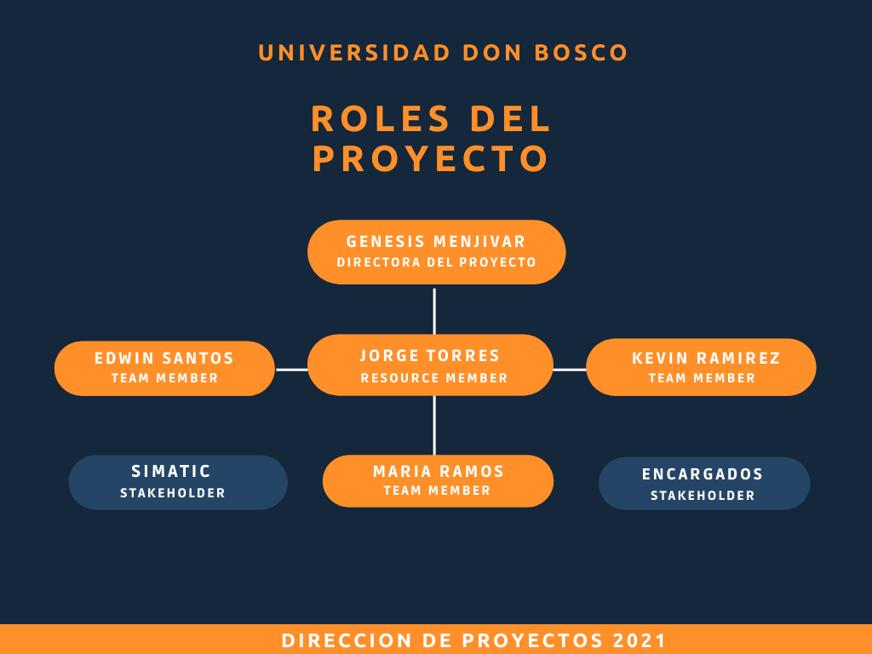

Ilustración 1. Roles de proyecto

**Genesis Menjivar (Directora de proyecto):** Encargada de asignar las responsabilidades a cada miembro y lleva a cabo tareas de monitoreo y ejecución del proyecto.

**Jorge Torres (Resource Member):** Es el encargado de la recolección de información con la cual se enriquece el proyecto.

**Edwin Santos (Team Member):** Encargado de los procesos de planificación, de esta manera presenta propuestas a la directora.

**María Ramos (Team Member):** Encargada de los procesos financieros sobre las cotizaciones que respeten los objetivos del proyecto

**Kevin Ramírez: (Team Member)** Lleva a cabo los procesos administrativos del proyecto.

* **Normas que garantizaran el éxito del proyecto y la aceptación de las fases entregables**.

-Los miembros del equipo deberán respetar a sus colegas y si surge alguna diferencia deberán reconciliarse lo antes posible para no presentar atraso en ningún avance, caso contrario deberán presentarse ante el Project Manager para resolver el problema de manera profesional.

-Evitar actitudes o comentarios que puedan disgustar a los demás miembros del equipo.

-Cada uno de los miembros deberán de ser imparciales en cada fase sin importar su cargo.

-Para cualquier cambio en el presupuesto, el alcance, la calidad o el cronograma se deberá de redactar una carta en el cual se deberán especificar los cambios y las razones por las cuales se darán dichos cambios, esto se podrá hacer solo una vez y sean aprobadas por el Project Manager

-Eventualmente se hará un monitoreo 2 veces a la semana para poder verificar el cumplimiento del cronograma si se está al día o se deberá de realizar algún tipo de cambio.

# **1.1.8 Cronograma del trabajo**

# 

Tabla 1: Cronograma de fechas

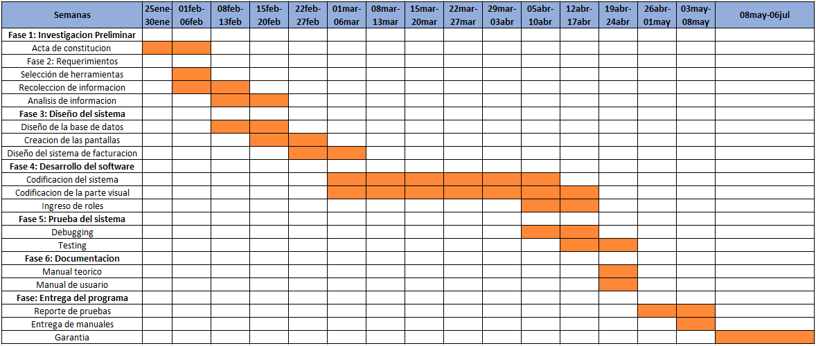

Tabla 2: Cronograma en esquema

# **1.1.9 Presupuesto**

Tabla 3: Presupuesto

# **1.1.10** **Aprobación**

|  |  |  |
| --- | --- | --- |
| Patrocinador | Fecha | Firma |
| Ing. César Augusto Palma | 26/01/2021 |  |

# **1.2** **Identificación de los interesados**

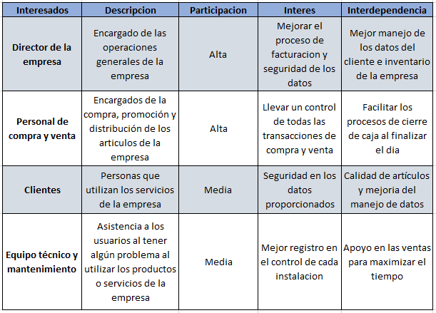Tabla 4: Identificador de los interesados

# Bibliografía

Anonimo. (s.f.). Capítulo 1: Método del ciclo de vida para el desarrollo de un sistem. Obtenido de https://ri.ufg.edu.sv/jspui/bitstream/11592/8076/2/629.831%203-Ch512de-CAPITULO%20I.pdf

IONOS. (s.f.). Startup Guide. Obtenido de https://www.ionos.es/startupguide/gestion/sistemas-de-facturacion/

Nextop. (2017). Master Project Management. Obtenido de https://uv-mdap.com/programa-desarrollado/gestion-de-cambios-del-proyecto/

Repositorio. (2016). Obtenido de http://repositorio.ug.edu.ec/bitstream/redug/13718/1/TESIS%20FACTURACION%20ELECTRONICA%20-CAROLINA%20DOILET%20OCTUBRE%202016-1.pdf